Criado por: | Henrique Abrileri
Validado por: | (Superior Imediato para validação e aprovação)
Data de Criação: | 17/11/2016
Data de Validade: | (Data de validade do procedimento)
Versão: | 1.0
Grupo Solucionador Responsável: | Field Service

- Objetivo
O objetivo desse procedimento é realizar a instalação do software Tron-Orc na máquina do Colaborador.

- Aplicação
Todas as áreas da Empresa, incluindo todos os prestadores de serviços que tenham acesso aos ativos e ao ambiente da Empresa.

- Definições
Abertura de Requisição de Serviço + Aprovação do Gestor da Área.

- Procedimento

  - Efetuar o mapeamento de unidade de rede com a Letra T:
Letra T: \\10.1.1.39\Tron

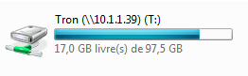
Obs. Caso exista algum mapeamento com a Letra T: na máquina do Colaborador, efetuar a troca e manter o procedimento com a Letra T:

Em caso de dúvidas de como realizar o mapeamento de rede, consultar o procedimento para configuração do mapeamento.

  - Acessar o mapeamento de rede, e dentro da pasta, localizar o arquivo executável Tron-Orc e inserir um atalho na área de trabalho do Colaborador.

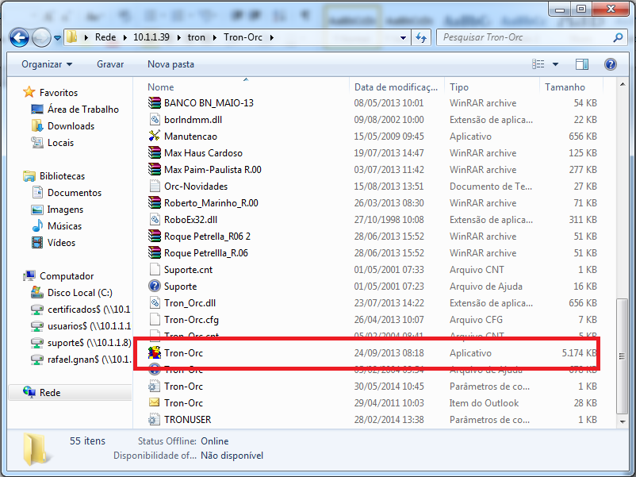

O arquivo será executado pela área de trabalho do Colaborador.

Alteração realizada | Responsável | Data

